综合实验——网站流量日志数据分析系统

学号 | 2022313065 | 姓名 | 周龑翔 | 专业年级 | 22数据

【实验目的】
1、了解网站流量日志数据分析系统背景、需求和架构；
2、能够独立完成Flume日志数据采集的操作；
3、能够独立编写MapReduce程序对日志数据进行预处理；
4、能够独立完成Hive数据仓库的构建；
5、能够使用HiveQL实现本系统分析的需求；
6、能够使用Sqoop完成数据导出的操作；
7、能够使用FineBI对分析结果数据进行可视化展示。
【实验内容】
1、数据采集：编写Java程序模拟Nginx服务生成日志数据，并将日志数据写入日志文件；使用 Flume 采集日志文件中的日志数据，并将采集的日志数据写入到HDFS。
2、数据预处理：编写MapReduce程序实现数据预处理。
3、数据仓库开发：设计本项目的数据仓库并在Hive中创建数据仓库。
4、数据分析：使用HiveQL语句基于本项目的需求实现浏览量分析和人均浏览页数数据分析。
5、数据导出：使用Sqoop将Hive数据仓库中业务表的数据导出到MySQL的数据表。
6、数据可视化：安装、启动与配置FineBI；通过FineBI实现浏览量分析结果的可视化和人均浏览页数分析结果的可视化。要求：在FineBI中指定组件的
名称分别为“浏览量分析_XX”和“人均浏览页数分析_XX”（XX替换为个人学号）。
【实验要求】
按以上实验内容完成相关实验，给出实验命令或部分截图（含有学号的截图必须有），并分析在实验过程中遇到的问题及解决方案。

1、数据采集

1.1模拟数据来源
编写Java程序模拟Nginx服务生成日志数据，并将日志数据写入日志文件

创建Maven项目
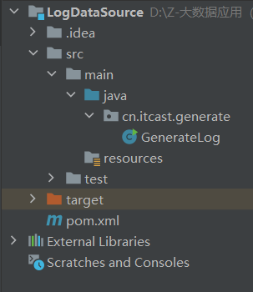

实现java项目
package cn.itcast.generate;
import java.io.File;
import java.io.FileOutputStream;
import java.io.IOException;
import java.text.DateFormat;
import java.text.ParseException;
import java.text.SimpleDateFormat;
import java.util.Date;
import java.util.Locale;
import java.util.Random;
import java.util.concurrent.TimeUnit;
public class GenerateLog {
public static String[] url_paths = {
"article/112.html",
"article/113.html",
"article/114.html",
"article/115.html",
"article/116.html",
"article/117.html",
"article/118.html",
"article/119.html",
"video/821",
"tag/list"
};
public static String[] ip_splices =
{"102","71","145","33","67","54","164","121"};
public static String[] status_codes = {"200","404","500"};
public static void main(String[] args)
throws Exception {
//运行jar文件时，通过参数指定日志数据的输出目录
String path = args[0];
File file = new File(path);
while (true){
FileOutputStream fos = new FileOutputStream(file, true);
String content = generateLog()+"\n";
fos.write(content.getBytes());
//间隔1秒钟生成1条日志数据
TimeUnit.SECONDS.sleep(1);
fos.close();
}
}
//随机生成IP地址
public static String randomIp(){
int ipNum;
String ip = "";
for (int i=0; i<4; i++){
ipNum = new Random().nextInt(8);
ip += "."+ip_splices[ipNum];
}
return ip.substring(1);
}
//随机生成状态码
public static String randomCode(){
int codeNum = new Random().nextInt(3);
return status_codes[codeNum];
}
//随机生成URL
public static String randomUrl(){
int urlNum = new Random().nextInt(10);
return url_paths[urlNum];
}
//随机生成时间
public static String getDate() throws ParseException {
Random random = new Random();
String date = new String();
DateFormat dateFormat =
new SimpleDateFormat("dd/MMM/yyyy:HH:mm:ss", Locale.ENGLISH);
String days = String.valueOf(random.nextInt(30)+1);
String hour = String.valueOf(random.nextInt(24));
String minute = String.valueOf(random.nextInt(60));
String second = String.valueOf(random.nextInt(60));
date = days + "/"
+ "Aug" + "/"
+ "2022" + ":"
+ hour + ":"
+ minute + ":"
+ second;
Date parseDate = dateFormat.parse(date);
String formatDate = dateFormat.format(parseDate);
return formatDate;
}
//生成日志方法
public static String generateLog() throws Exception {
String url = randomUrl();
String ip = randomIp();
String code = randomCode();
String date = getDate();
String log = ip+"\t"+
"["+date+"\t"+"+0800"+"]"
+"\t"+"\"GET /"+url+" HTTP/1.1\""
+"\t"+code;
return log;
}
}

将Java程序封装为jar文件
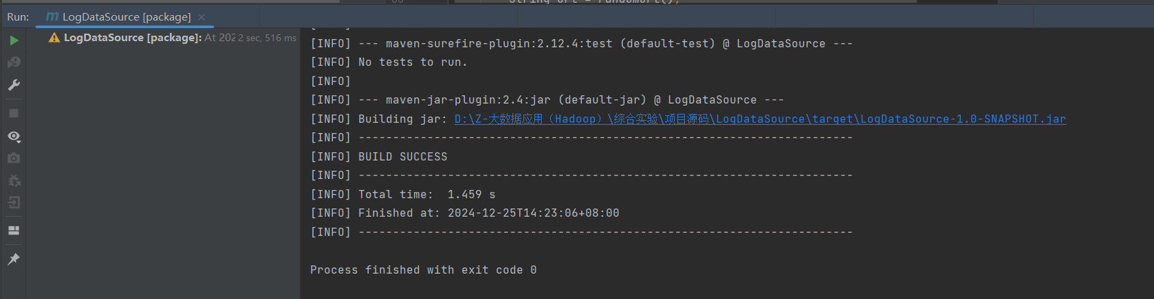
上传jar文件并创建目录
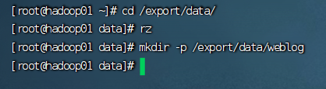

测试jar文件

查看日志数据
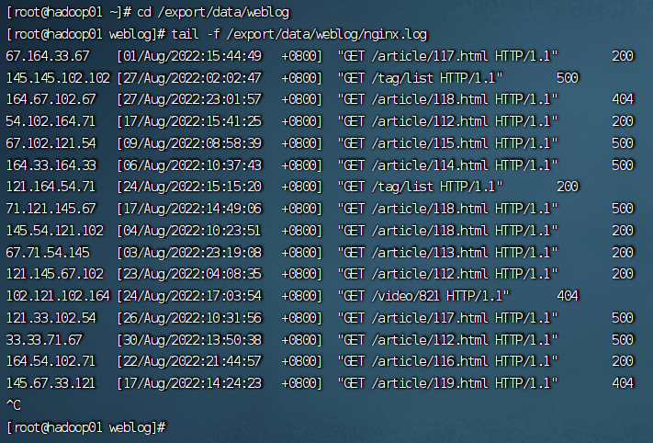

1.2Flume采集数据
创建WebLog.conf文件
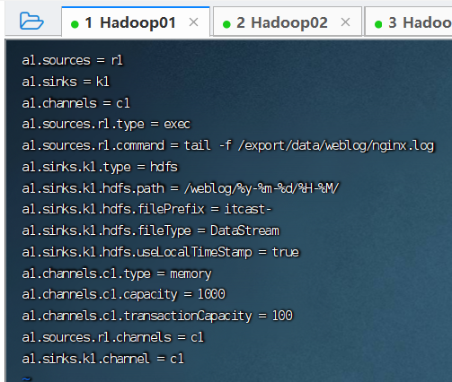

Flume采集日志
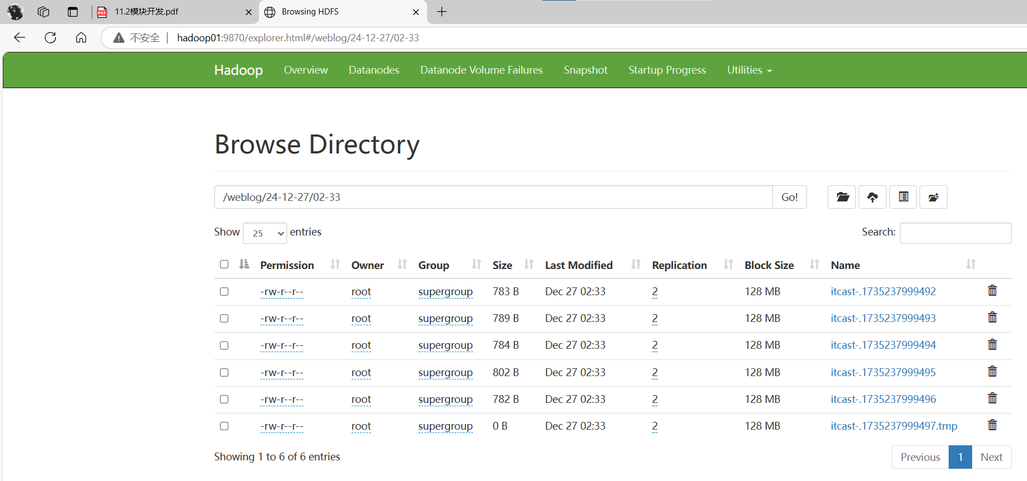

以查看目标文件的前5行数据
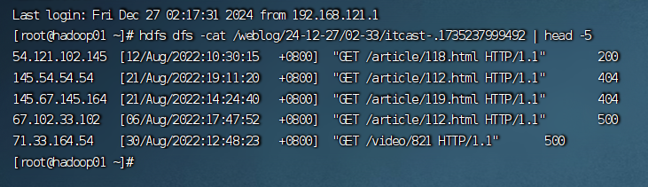

2、数据预处理
过编写MapReduce 程序对采集的数据进行数据预处理

1.创建Maven项目
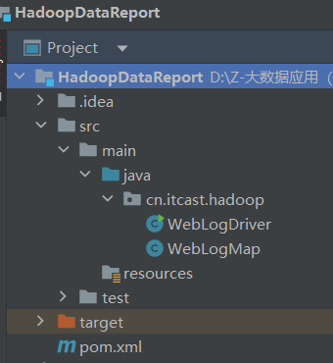

2.添加项目依赖
<?xml version="1.0" encoding="UTF-8"?>
<project xmlns="http://maven.apache.org/POM/4.0.0"
xmlns:xsi="http://www.w3.org/2001/XMLSchema-instance"
xsi:schemaLocation="http://maven.apache.org/POM/4.0.0
http://maven.apache.org/xsd/maven-4.0.0.xsd">
<modelVersion>4.0.0</modelVersion>
<groupId>cn.itcast</groupId>
<artifactId>HadoopDataReport</artifactId>
<version>1.0-SNAPSHOT</version>
<properties>
<maven.compiler.source>8</maven.compiler.source>
<maven.compiler.target>8</maven.compiler.target>
<project.build.sourceEncoding>UTF-8</project.build.sourceEncoding>
</properties>
<dependencies>
<dependency>
<groupId>org.apache.hadoop</groupId>
<artifactId>hadoop-common</artifactId>
<version>3.3.0</version>
</dependency>
<dependency>
<groupId>org.apache.hadoop</groupId>
<artifactId>hadoop-hdfs</artifactId>
<version>3.3.0</version>
</dependency>
<dependency>
<groupId>org.apache.hadoop</groupId>
<artifactId>hadoop-client</artifactId>
<version>3.3.0</version>
</dependency>
<dependency>
<groupId>org.apache.hadoop</groupId>
<artifactId>hadoop-mapreduce-client-core</artifactId>
<version>3.3.0</version>
</dependency>
</dependencies>
<build>
<plugins>
<plugin>
<groupId>org.apache.maven.plugins</groupId>
<artifactId>maven-compiler-plugin</artifactId>
<version>3.8.1</version>
<configuration>
<source>1.8</source>
<target>1.8</target>
</configuration>
</plugin>
<plugin>
<groupId>org.apache.maven.plugins</groupId>
<artifactId>maven-assembly-plugin</artifactId>
<version>3.0.0</version>
<configuration>
<descriptorRefs>
<descriptorRef>jar-with-dependencies</descriptorRef>
</descriptorRefs>
<archive>
<manifest>
<mainClass>cn.itcast.hadoop.WebLogDriver</mainClass>
</manifest>
</archive>
</configuration>
<executions>
<execution>
<phase>package</phase>
<goals>
<goal>single</goal>
</goals>
</execution>
</executions>
</plugin>
</plugins>
</build>
</project>

3.实现map阶段代码

import org.apache.hadoop.io.LongWritable;
import org.apache.hadoop.io.NullWritable;
import org.apache.hadoop.io.Text;
import org.apache.hadoop.mapreduce.Mapper;
import java.io.IOException;
import java.text.DateFormat;
import java.text.ParseException;
import java.text.SimpleDateFormat;
import java.util.Locale;
public class WebLogMap extends Mapper<
LongWritable, Text,Text, NullWritable> {
@Override
protected void map(LongWritable key, Text value, Context context)
throws IOException, InterruptedException {
DateFormat dateFormatLog =
new SimpleDateFormat(
"dd/MMM/yyyy:HH:mm:ss",
Locale.ENGLISH);
DateFormat dateFormat =
new SimpleDateFormat("yyyy-MM-dd HH:mm:ss");
String logData = value.toString();
String[] splitLogData = logData.split("\t");
String ip = splitLogData[0];
String date = "";
String request =
splitLogData[3].substring(1,splitLogData[3].indexOf(" "));
String url = splitLogData[3].substring(
splitLogData[3].indexOf(" "),
splitLogData[3].lastIndexOf(" ")).trim();
String code = splitLogData[4];
try {
date = dateFormat.format(
dateFormatLog.parse(
splitLogData[1].substring(1)));
} catch (ParseException e) {
throw new RuntimeException(e);
}
request = ip + "," + date + "," + request + "," + url + "," + code;
context.write(new Text(request),NullWritable.get());
}
}

4.实现驱动类代码
import org.apache.hadoop.conf.Configuration;
import org.apache.hadoop.fs.Path;
import org.apache.hadoop.io.NullWritable;
import org.apache.hadoop.io.Text;
import org.apache.hadoop.mapreduce.Job;
import org.apache.hadoop.mapreduce.lib.input.CombineTextInputFormat;
import org.apache.hadoop.mapreduce.lib.input.FileInputFormat;
import org.apache.hadoop.mapreduce.lib.output.FileOutputFormat;
import java.io.IOException;
import java.text.DateFormat;
import java.text.SimpleDateFormat;
import java.util.Date;
public class WebLogDriver {
public static void main(String[] args) throws IOException,
InterruptedException, ClassNotFoundException {
DateFormat dateFormat =
new SimpleDateFormat("yyyy-MM-dd-HH-mm-ss");
String date = dateFormat.format(new Date());
Configuration configuration = new Configuration();
configuration.set("mapreduce.input.fileinputformat.input.dir.recursive","true");
Job job = Job.getInstance(configuration);
job.setInputFormatClass(CombineTextInputFormat.class);
job.setJarByClass(WebLogDriver.class);
job.setMapperClass(WebLogMap.class);
job.setMapOutputKeyClass(Text.class);
job.setMapOutputValueClass(NullWritable.class);
FileInputFormat.setInputPaths(job,new Path("/weblog"));
FileOutputFormat.setOutputPath(job,new Path("/output/weblog/"+date));
Boolean result = job.waitForCompletion(true);
System.exit(result ? 0 : 1);
}
}

5.将程序封装成jar包
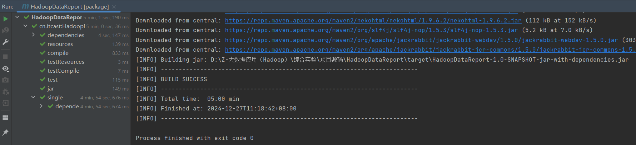

6.上传并测试jar文件
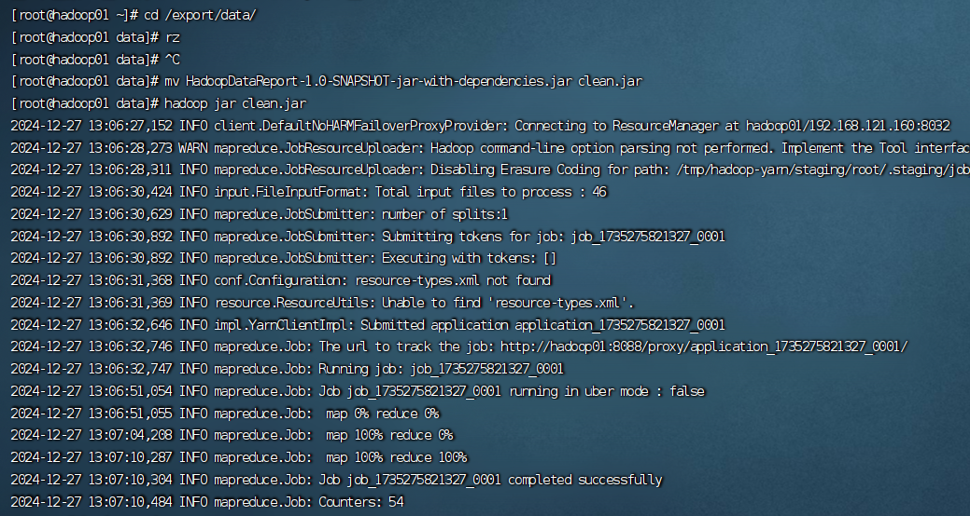
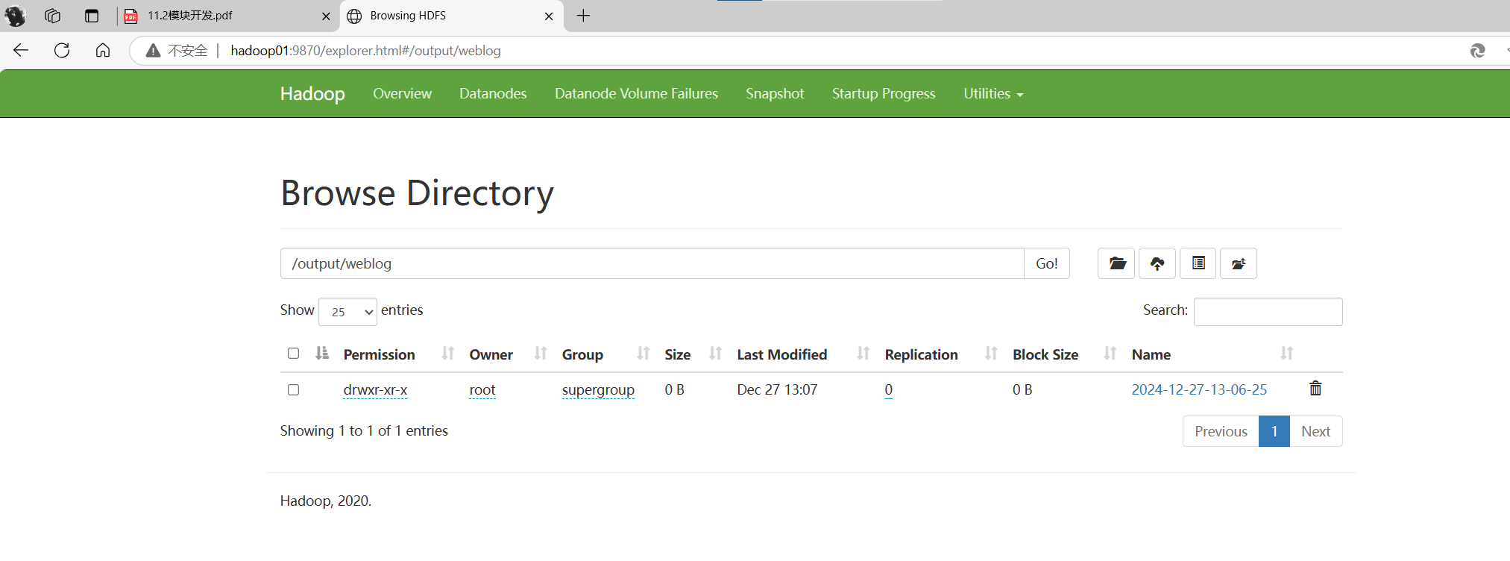
7.查看处理结果
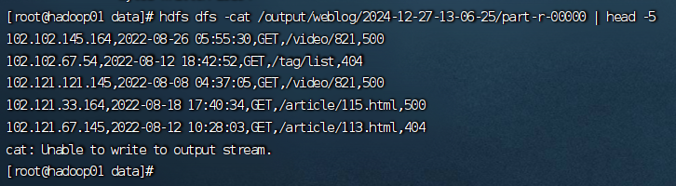

3、数据仓库开发
设计本项目的数据仓库并在Hive中创建数据仓库

创建数据库weblog_dw
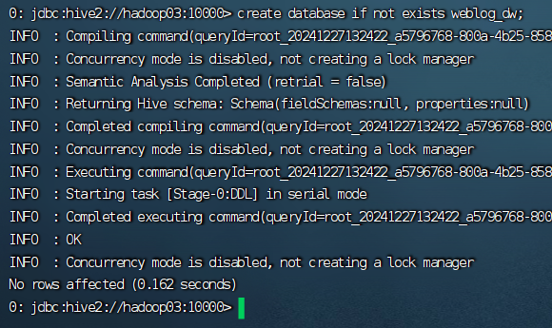

创建明细表weblog_dws
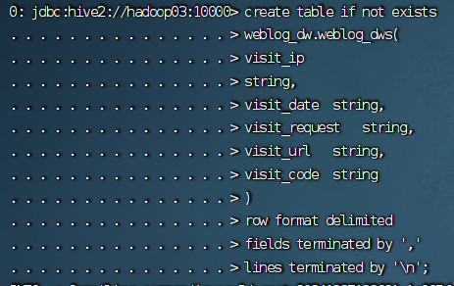
通过加载文件的方式导入数据
查询明细表weblog_dws的前5条数据
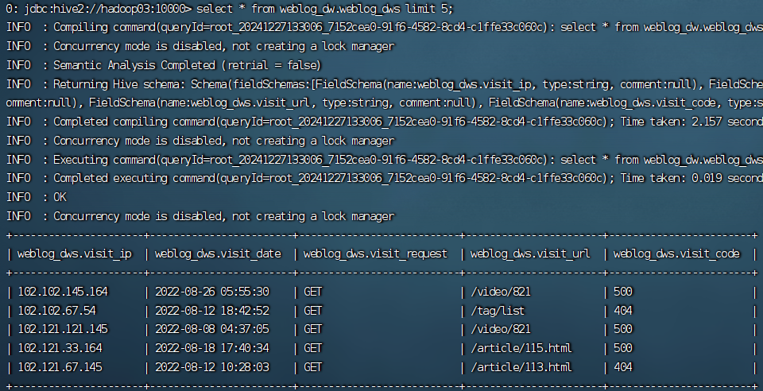

创建中间表weblog_dwm
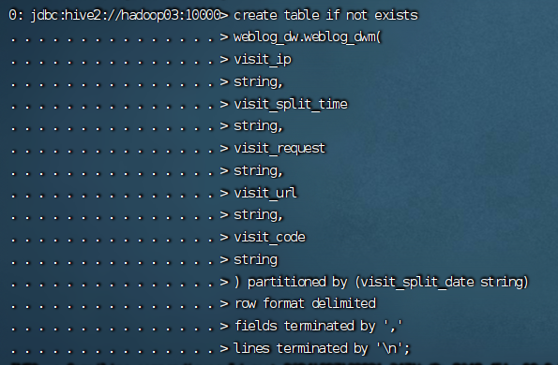

开启动态分区
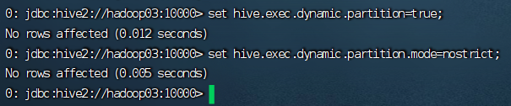

查询插入

验证数据
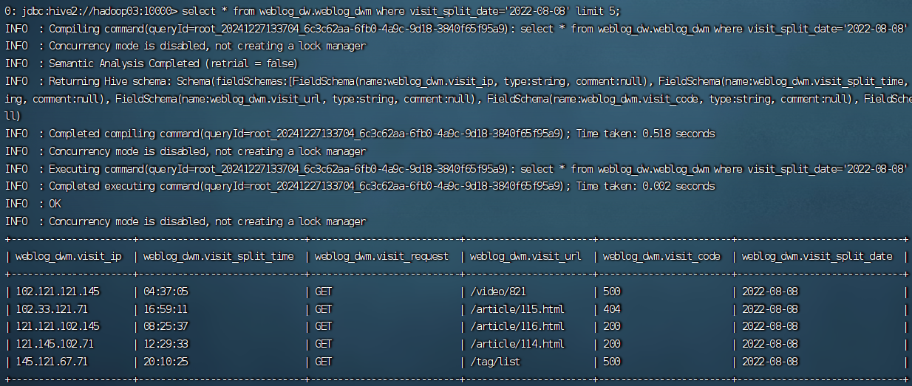

创建业务表weblog_pv_dwd
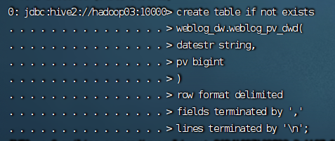

创建业务表weblog_avguv_dwd
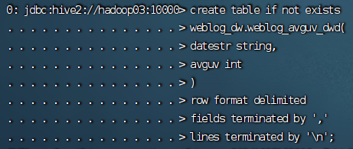

4、数据分析
1.浏览量分析
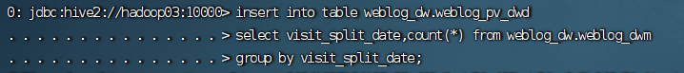
查询业务表weblog_pv_dwd 的数据
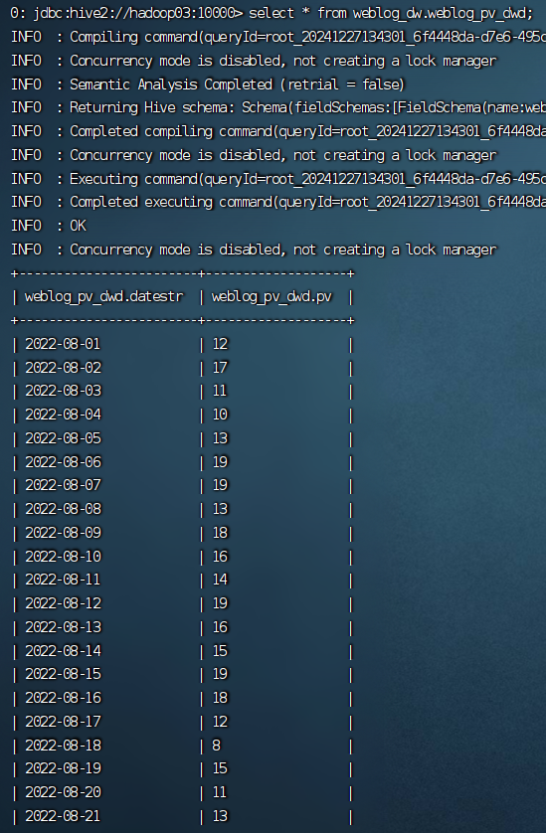
2.人均浏览页数分析
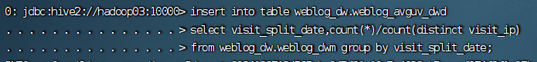
查询业务表weblog_avguv_dwd 的数据
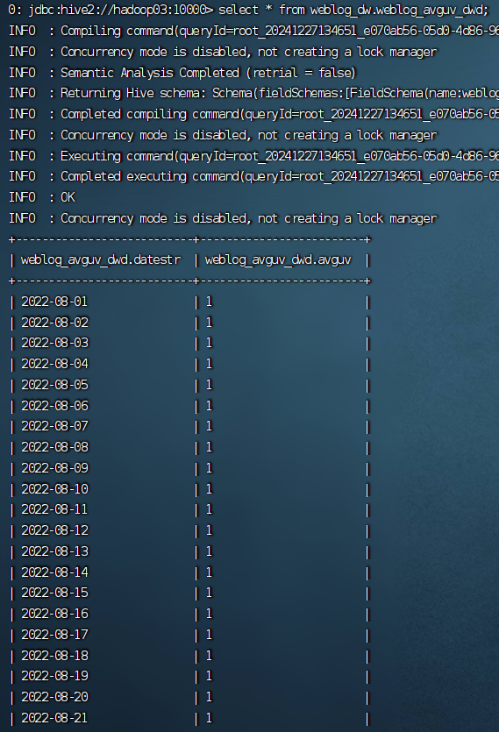

5、数据导出
在虚拟机Hadoop3登录MySQL
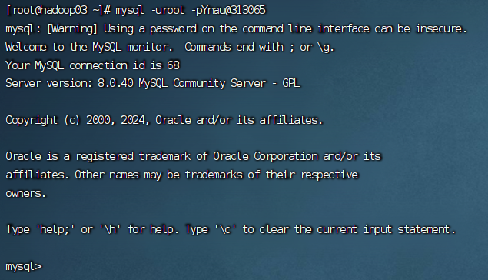
在MySQL创建数据库sqoop_weblog
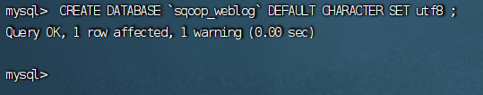
在数据库sqoop_weblog中创建数据表weblog_pv_dwd
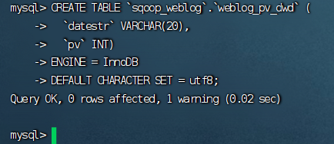
数据库sqoop_weblog中创建数据表weblog_avguv_dwd
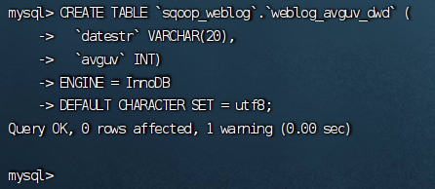
将Hive数据仓库中业务表weblog_pv_dwd的数据导出到MySQL的数据表weblog_pv_dwd

在MySQL中查询数据表weblog_pv_dwd的数据
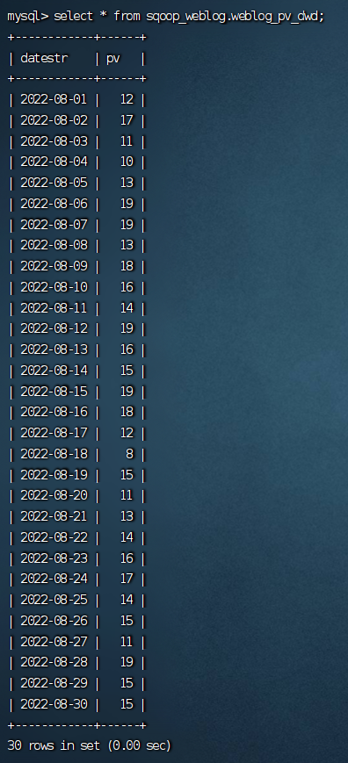
数据表weblog_pv_dwd的数据与Hive数据仓库中业务表weblog_pv_dwd的数据一致
将Hive数据仓库中业务表weblog_avguv_dwd的数据导出到MySQL的数据表weblog_avguv_dwd
在MySQL中查询数据表weblog_pv_dwd的数据
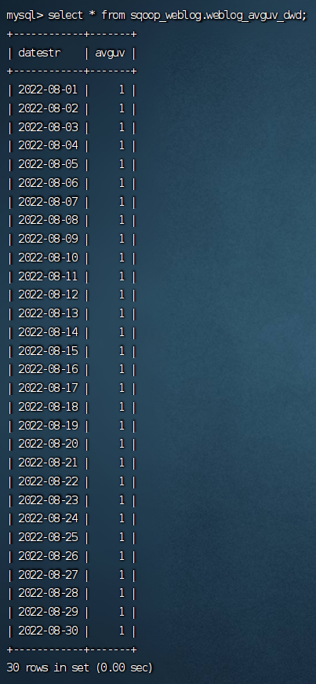
数据表 weblog_avguv_dwd 的数据与 Hive 数据仓库中业务表 weblog_avguv_dwd 的数据一致

6、数据可视化

6.1安装、启动与配置FineBI
安装FineBI


设置用户名及密码
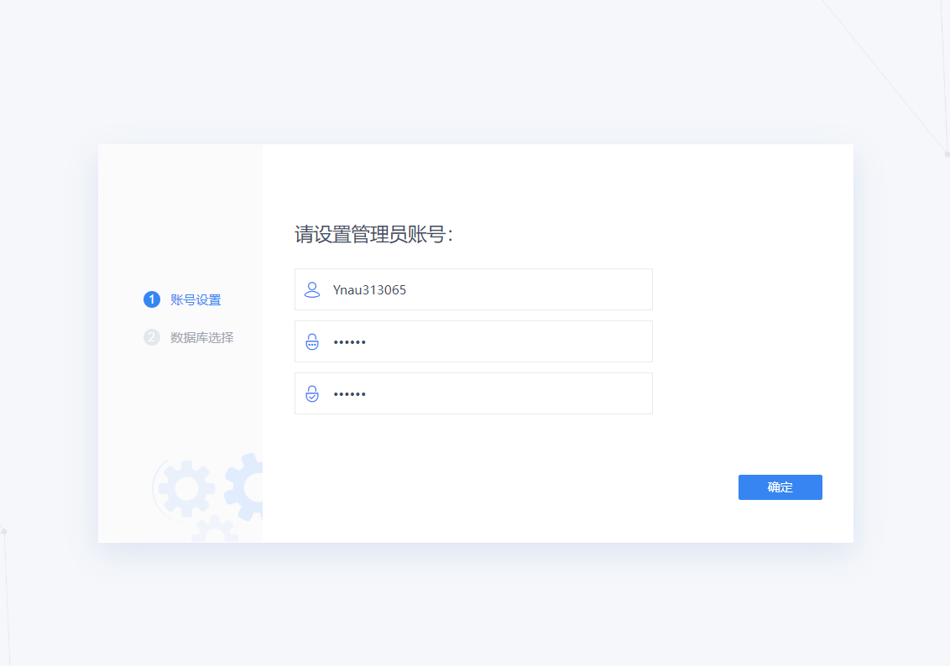


配置FineBI 数据连接
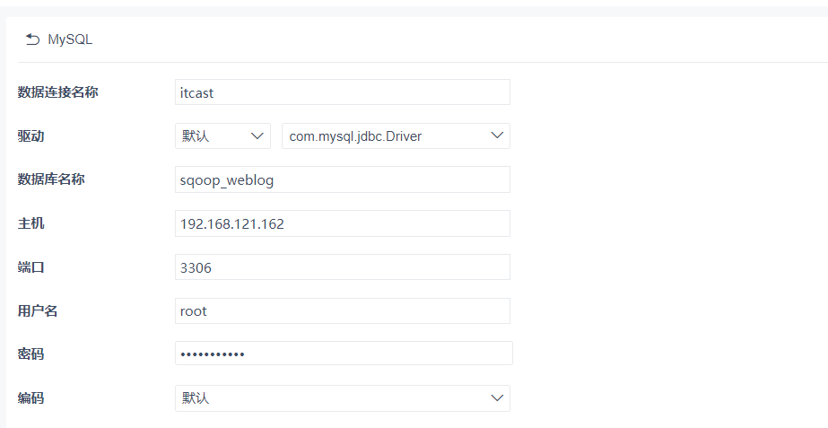、

6.2实现数据可视化

配置FineBI 数据准备
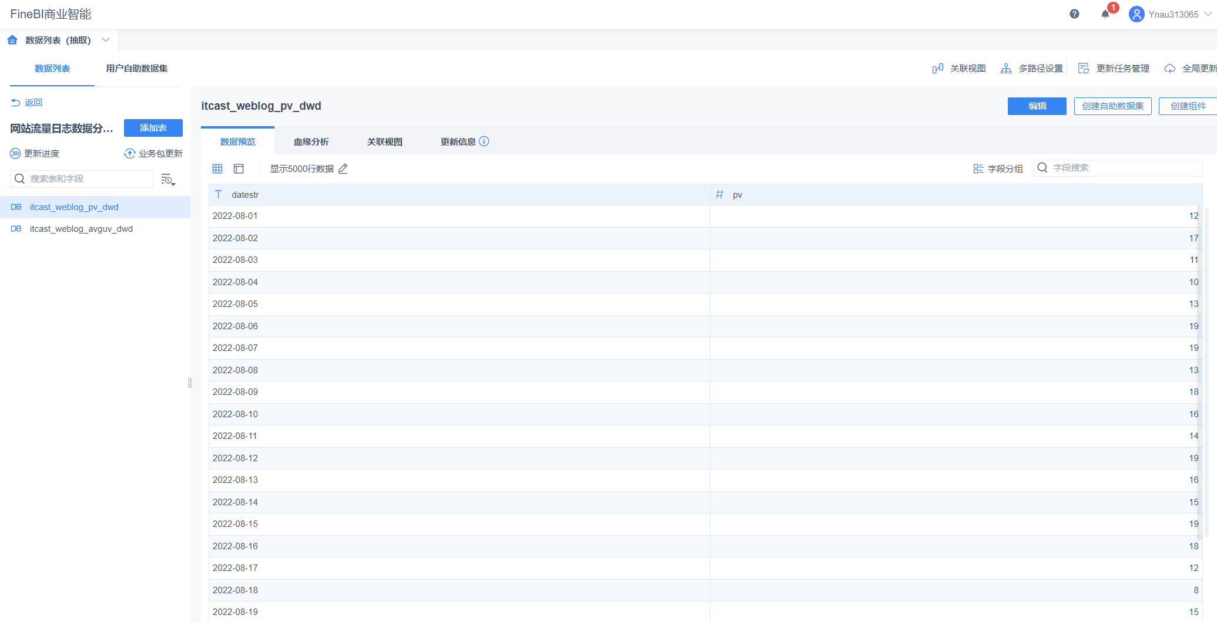

配置FineBI 仪表板

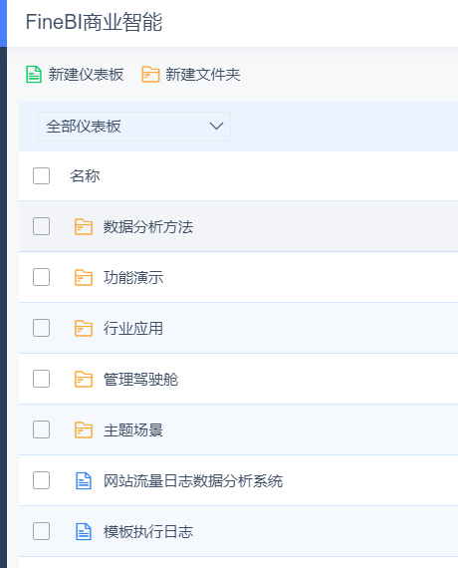
实现浏览量分析结果的可视化

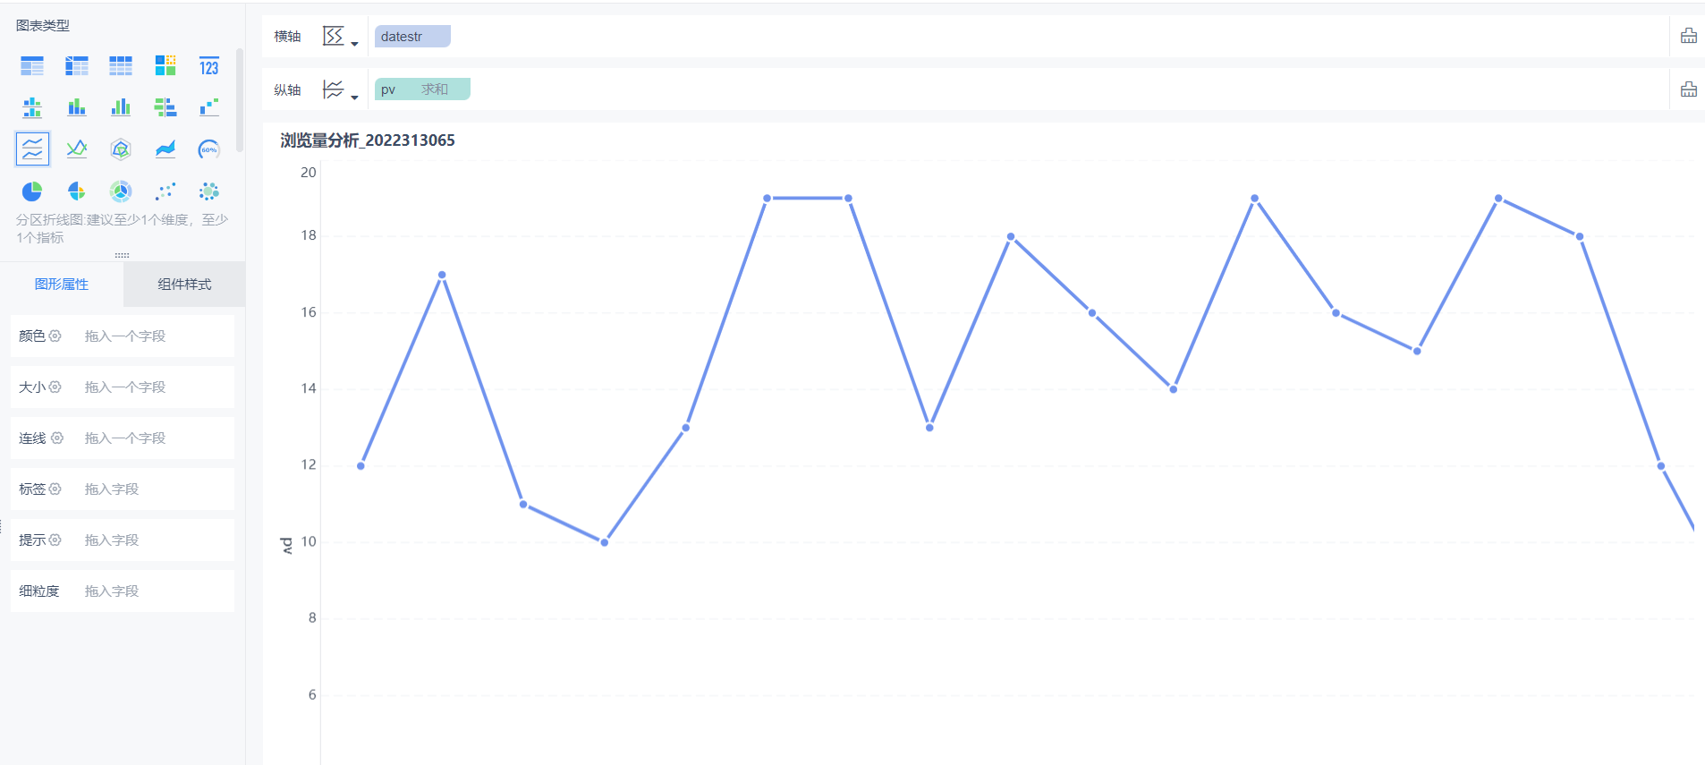
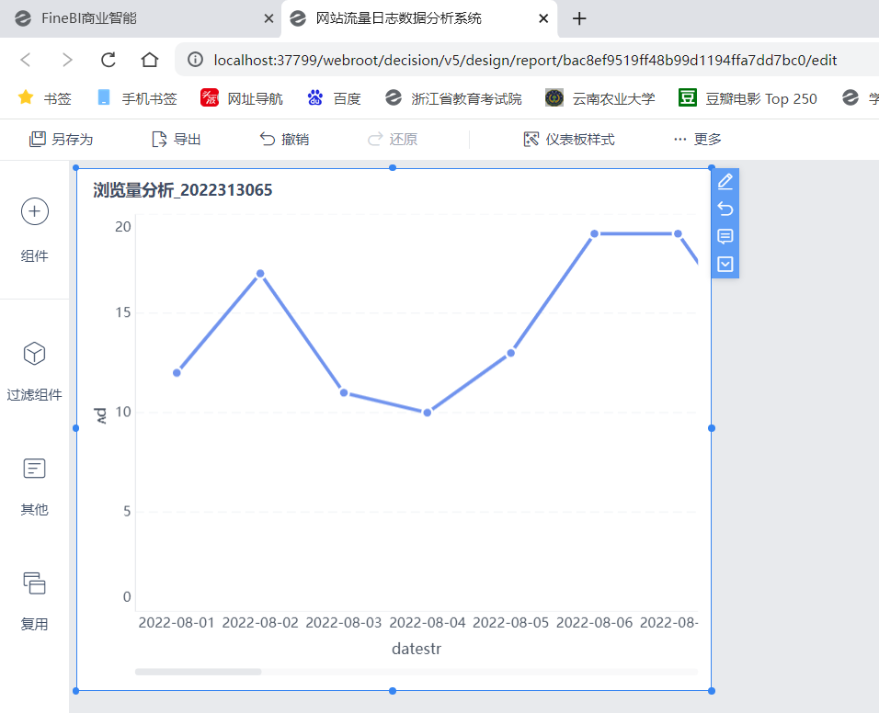
实现人均浏览页数分析结果的可视化

